DAUGAVPILS UN ANĪKŠČU PAŠVALDĪBAS AICINA IZZINĀT PILSĒTVIDES MITRĀJOS SASTOPAMĀS DABAS VĒRTĪBAS

Daugavpils pilsētas dome sadarbībā ar Anīkšču reģiona pašvaldības administrāciju 2020. gadā uzsāka kopīga Interreg V-A Latvijas – Lietuvas programmas 2014. – 2020.gadam (www.latlit.eu) projekta Nr. LLI – 472 “Pilsētvides mitrāju pārvaldība Latvijas-Lietuvas pārrobežu reģionā” (Urb-Area) īstenošanu. Projekta mērķis ir izstrādāt jaunu un efektīvu pieeju kopīgai pilsētu mitrāju pārrobežu pārvaldībai.

Lai veicinātu Daugavpils un Anīkšču iedzīvotāju un abu pilsētu viesu vides apziņas celšanu un izpratni par mitrāju saglabāšanas nepieciešamību, projekta ietvaros īstenoti dažādi sabiedrības izglītošanas pasākumi. Projekta ietvaros izstrādāta on-line aplikācija https://urbanwetland.eu/, kurā interesentiem pieejams elektroniskais katalogs ar Esplanādes mitrājā Daugavpilī un Zaļajā dīķī Anīkščos sastopamajām nozīmīgākajām sugām un biotopiem. Elektroniskajā katalogā iekļautie sugu un biotopu apraksti pieejami latviešu, lietuviešu, angļu un krievu valodās. Aplikācijas ekoizglītības materiālu sadaļā iekļautas dažādas izglītojošas spēles.

Aplikācijas sadaļā “Novērojumi” Esplanādes mitrāja Daugavpilī un Zaļā dīķa Anīkščos apmeklētājiem ir iespējams ievietot fotogrāfijas ar saviem novērojumiem mitrājos. Pēc jaunu novērojumu reģistrēšanas sistēmā, informācija tiek nosūtīta projektā iesaistītajiem ekspertiem, kas veic novēroto sugu identificēšanu un publicē novērojumus aplikācijā.
Projekta ietvaros Esplanādes mitrājā Daugavpilī un Zaļajā dīķi Anīkščos izvietotas tiešsaistes kameras, kurām, izmantojot aplikāciju, iespējams pieslēgties un vērot mitrājos notiekošo tiešraidē. Konkrētas novērošanas kameru novietošanas vietas mitrājos izvēlētas sadarbojoties ar projektā iesaistītajiem ekspertiem. Kameras novietotas uz speciāli izstrādātiem pontoniem un darbojas autonomi. Kameru darbībai nepieciešamo enerģiju ģenerē saules panelis. Projektā izvēlētie risinājumi mazina iespējamos traucējumus uz teritorijā ligzdojošo putnu sugu populācijām, jo nav nepieciešama regulāra tiešsaistes kameru apkalpošana.
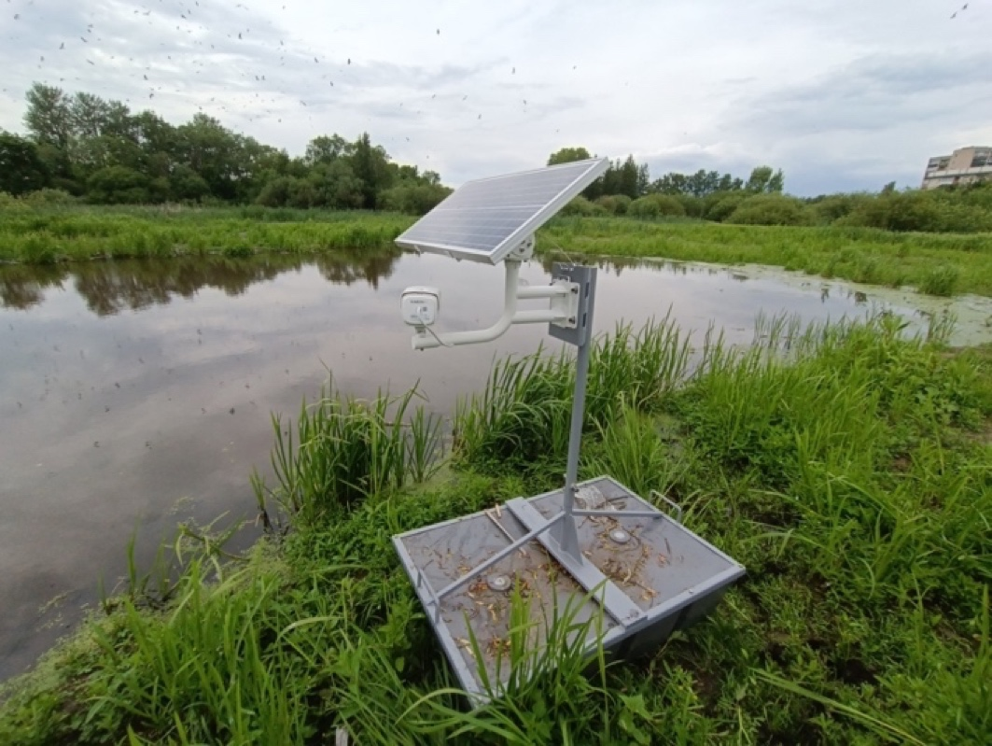 |  | 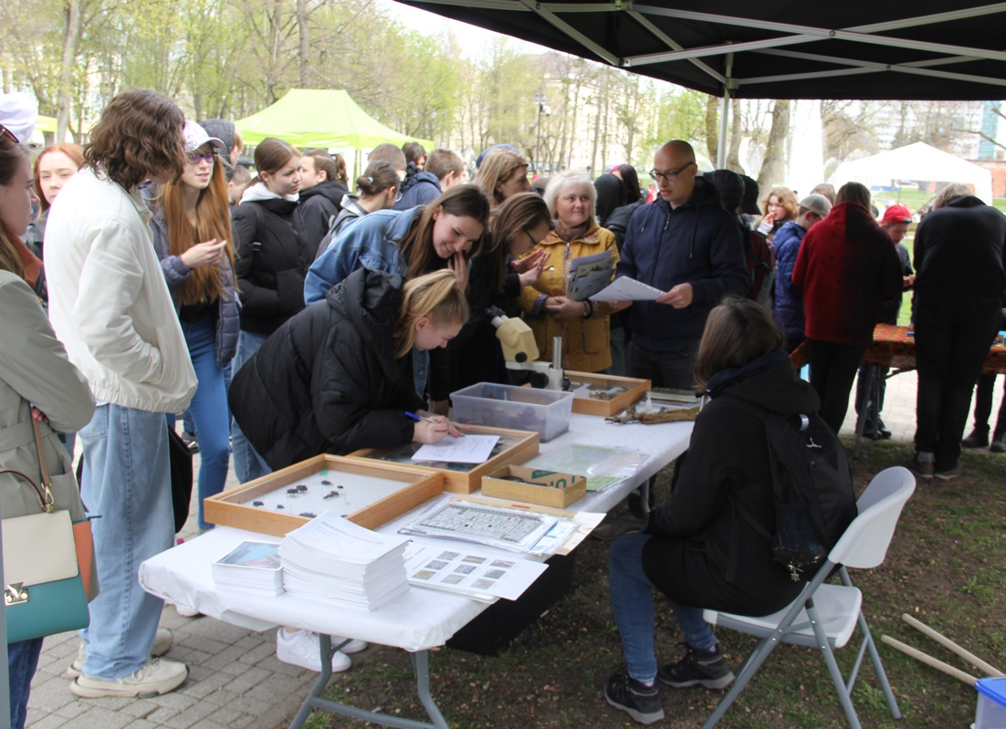
Esplanādes mitrāja izvietotā tiešsaistes kamera  (Foto: U. Valainis) | Vides dienas Daugavpilī ietvaros organizētā nodarbība par Esplanādes mitrāju (Foto: D. Krasnopoļska)

Daugavpilī 05.05.2022. notikušās Vides dienas ietvaros projektā iesaistītie dabas eksperti organizēja izglītojošas nodarbības dažādām mērķauditorijām. Nodarbībās piedalījās pārstāvji no dažāda vecuma grupu un interešu mērķauditorijām – gan pirmsskolas vecuma bērni un dažādu vecumposmu skolēni, gan studenti un vides speciālisti. Nodarbību saturs tika pielāgots atbilstoši katras mērķauditorijas specifikai. Līdzīga satura izglītojošās nodarbības projekta ietvaros septembrī tiks organizētas arī Anīkščos.

Projektā iesaistītie dabas un vides eksperti izstrādāja metodiskus materiālus ekoloģiskajai izglītībai par mitrāju tematiku dažādām vecuma grupām. Speciālistu izstrādātie metodiskie materiāli arī pēc projekta īstenošanas beigām var tikt izmantoti dažādās ekoloģiskās izglītības aktivitātēs, lai veicinātu izpratni par mitrāju saglabāšanas nepieciešamību un nozīmi. Projekta ietvaros Latgales zoodārza vajadzībām iegādāti binokļi un akvaskopi, kas tiks izmantoti vides iziņas nodarbību organizēšanai.

Projekta nosaukums: “Pilsētvides mitrāju pārvaldība Latvijas – Lietuvas pārrobežu reģionā”
Projekta akronīms: Urb-Area
Projekta numurs: LLI – 472
ERAF finansējums: 319 719.36 EUR
Vairāk par projektu:
https://www.daugavpils.lv/pilseta/pilsetas-attistiba/projekti/realizacija-esosie-projekti/starptautiskie-projekti/urb-area

Par informācijas saturu pilnībā atbild Daugavpils pilsētas pašvaldība, un tas nekādos apstākļos nav uzskatāms par Eiropas Savienības oficiālo nostāju.

Papildus informācija:
Pāvaldības plāna izstrādes vadītājs
Dr. biol. Uldis Valainis
tālr.: 26113065
e-pasts: uldis.valainis@biology.lv

FB: https://www.facebook.com/daugavpilsdome/photos/a.360831247387988/2324302727707487/

